**ANEXO 1**

**DELIMITACIÓN GEOGRÁFICA DE LAS PARROQUIAS:**

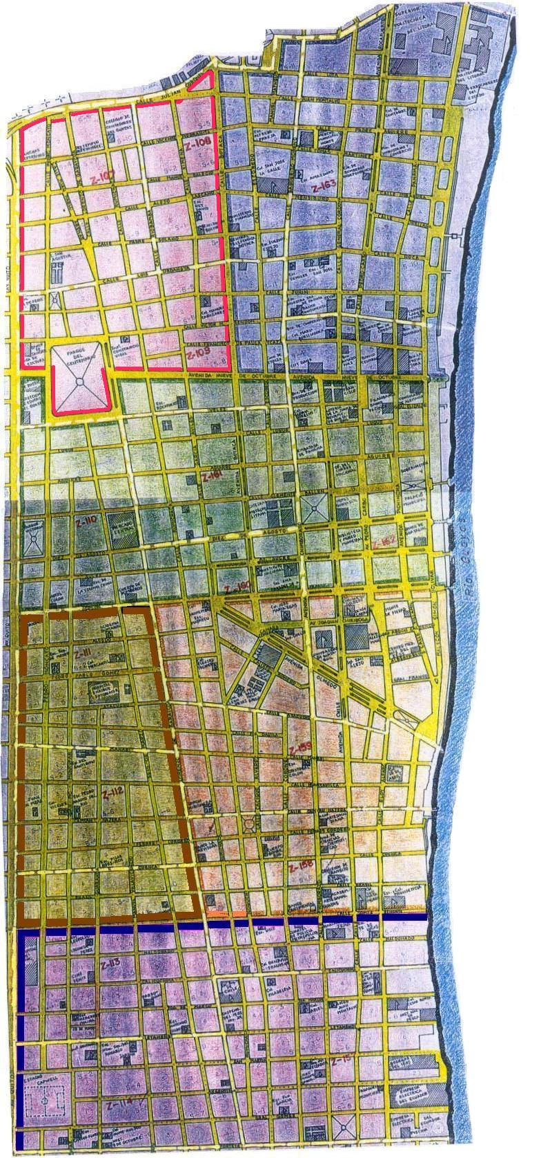**AYACUCHO, BOLÍVAR, OLMEDO, P. CARBO, ROCA Y ROCAFUERTE.**



**Fuente:** Instituto Nacional de Estadísticas y Censos – INEC.

### ROCAFUERTE

### BOLÍVAR

### OLMEDO

### AYACUCHO

### ROCA

### P. CARBO

# ANEXO 2

## DELIMITACIÓN GEOGRÁFICA DE LA PARROQUIA AYACUCHO.



**Fuente:** Instituto Nacional de Estadísticas y Censos – INEC.

# ANEXO 3

#### DELIMITACIÓN GEOGRÁFICA DE LA PARROQUIA BOLÍVAR.



**Fuente:** Instituto Nacional de Estadísticas y Censos – INEC.

# ANEXO 4

#### DELIMITACIÓN GEOGRÁFICA DE LA PARROQUIA OLMEDO.



**Fuente:** Instituto Nacional de Estadísticas y Censos – INEC.

# ANEXO 5

#### DELIMITACIÓN GEOGRÁFICA DE LA PARROQUIA P. CARBO.



**Fuente:** Instituto Nacional de Estadísticas y Censos – INEC.

# ANEXO 6

##### DELIMITACIÓN GEOGRÁFICA DE LA PARROQUIA ROCA.



**Fuente:** Instituto Nacional de Estadísticas y Censos – INEC.

#### ANEXO 7

#### DELIMITACIÓN GEOGRÁFICA DE LA PARROQUIA ROCAFUERTE.



**Fuente:** Instituto Nacional de Estadísticas y Censos – INEC.